Aproximación polinomial para búsqueda secuencial.

2.07220331016337e-09 x + 9.56846975434976e-05

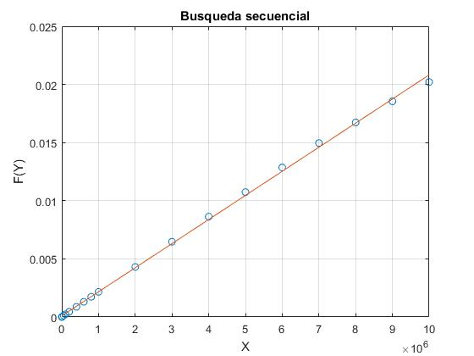

Aproximación polinomial para búsqueda binaria.

7.68209645832640e-27 x3 - 1.22897817228303e-19 x2 + 6.10924369205328e-13 x + 8.18851451279938e-07

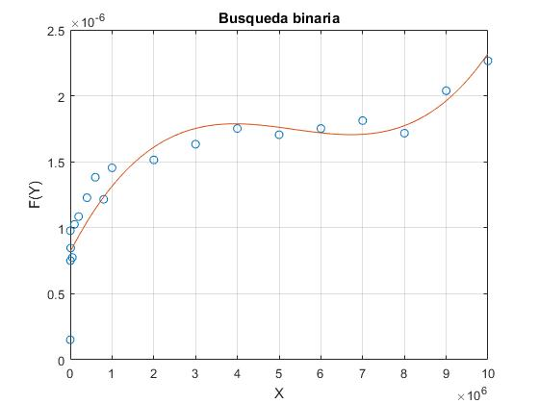

Aproximación polinomial para búsqueda en árbol binario.

5.22166578412447e-40 x5 - 1.51316013317882e-32 x4 + 1.59684886450834e-25 x3 - 7.49132772876196e-19 x2 + 1.62169906651611e-12 x + 9.71814598426655e-07

